DOĞRUDAN TEMİN İLANI
Kırıkkale İl Özel İdaresi Çeşnigir Kanyonu’nda ve Obaköy’de ki küçük onarım işleri Doğrudan Temin yöntemiyle piyasaya yaptıracaktır. Yaptırılacak olan işler metrajı ve teknik şartnamesi aşağıda belirtilmektedir.
Teklif vermek isteyen isteklilerin 21.10.2020 Çarşamba günü mesai saati bitimine kadar İl Özel İdaresi Yatırım ve İnşaat Müdürlüğü’ne Şahsen müracaat etmeleri gerekmektedir.
Not: İşin teslim süresi 7 gündür.
TEKNİK ŞARTNAME
İşin Adı: Çeşnigir ve Obaköye Ahşap Tak Yapılması İşi

1 | ÖZEL-İNŞ-Ahşap Tak | Teknik şartnamesinde ve ekli görselde belirtilen özelliklerde ahşap tak yapılması işi | Adet | İdare tarafından gösterilecek alanlara 2 adet Çeşnigir Kanyonunda ve 2 Adeti Obaköyde olmak üzere toplam 4 adet ahşap tak yapılacaktır.

Tüm ahşap malzemeler kurumuş çam ağacından emprenyeli malzemelerden olacaktır.

Tüm ahşaplar ahşap koruyucu vernikle boyanacaktır.

Ahşap tak boyutları 4,50 m x1,00 m x 3,00 m olacaktır.

Ahşap tak temelleri 1,00 m x 15 cm çapındaki yarım direklerden 3 sıra (45 cm yükseklik) olacak şekilde ahşap pabuç olacaktır. Ahşap pabuçların içerisine çift sıra çelik hasır atılarak pabuçlar C25 beton ile doldurulacaktır.

4 adet 3,00 m uzunluğunda 15 cm çapında direkler dikme olarak kullanılacaktır.

8 adet 70 cm uzunluğunda 15 cm çapındaki ara kuşaklar dikmelere eşit aralıklarla 32 cm uzunluğundaki vidalarla sabitlencektir,

6 adet 110 cm uzunluğundaki 15 cm çapındaki çaprazlar ara kuşaklara 32 cm uzunluğundaki vidalarla sabitlencektir,

2 adet 3,00 m uzunluğundaki minimum 9,5 cm x 9,5 cm ebatlarındaki üst yatay kuşaklar dikmelere 32 cm uzunluğundaki vidalarla sabitlencektir,

3,00 m lik yatay kuşaklar üzerine başta ve sonda olmak üzere en az 30 cm aralıklarla idare tarafından istenilecek şekilde özel kesilmiş 11 adet en az 4,5cm x9,5cmx150 cm ebatlarında ahşaplar montaj edilecektir.

Ahşap takların 3,00 m lik yatay kuşağına 150 cm x 50 cm çelik profil iskelet üzerine

190 cm x2 cm x 3 cm ebatlarında ahşap latalardan çift taraflı giydirme yapılacaktır. Giydirme yapılan iskeletin ön yüzüne idare tarafından istenilecek özelliklerde kabartma yazı yazılacaktır.Yapılan bu tabela ahşap tak üzerine galvanizli zincir ile bağlanacaktır.

YAKLAŞIK MALİYET CETVELİ
İşin Adı: KIRIKKALE İL ÖZEL İDARESİ BİLİM VE SANAT MERKEZİ MÜDÜRLÜĞÜ BİNA AYDINLIK ONARIM İŞİ

1 | ÖZEL-İNŞ-Ahşap Tak | Teknik şartnamesinde ve ekli görselde belirtilen özelliklerde ahşap tak yapılması işi | Adet | 4
Toplam: ………………

Görseller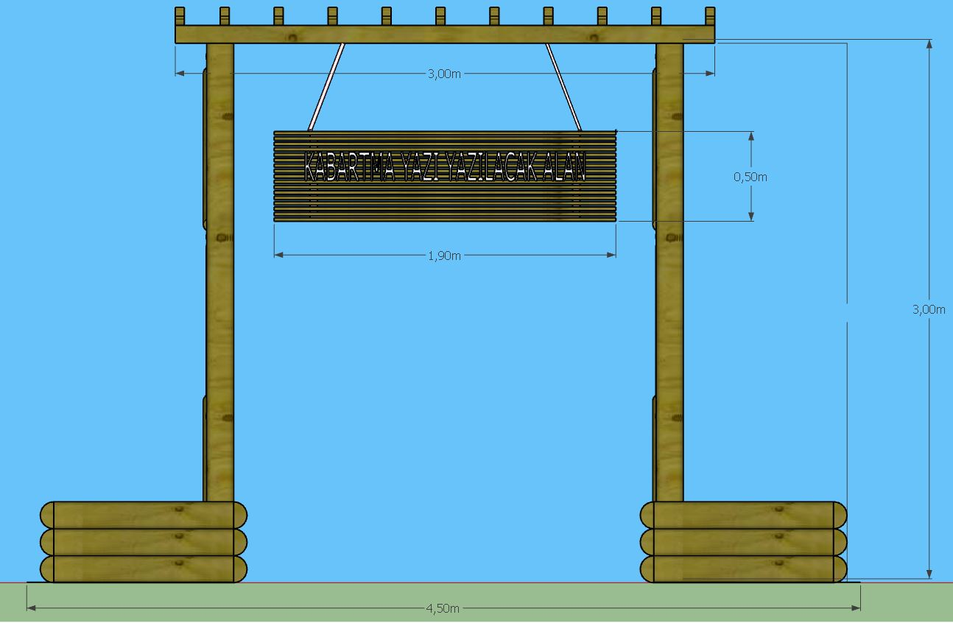

Ön Görünüş

Sağ ve Sol Yan Görünüş

Arka cepheden İzometrik Görünüş

T.C
KIRIKKALE İL ÖZEL İDARESİ
PİYASA ARAŞTIRMA FİŞİ
Kırıkkale Valiliği İl Özel İdaresince fiyat araştırması yapmak üzere görevlendirilmiş bulunmaktayız. 4734 Sayılı Kamu İhale Kanununun 9. Maddesi gereğince aşağıda cins ve nev'i belirtilen mal veya hizmedin KDV hariç fiyatlarının bildirilmesi rica olunur. .../.../2020
 | ÜYE |  | ÜYE |  |  | ÜYE
S.No | BİRİM FİYATA ESAS İŞ |  |  | BİRİMİ | MİKTARI | BİRİM FİATI | TOPLAM TUTAR
1 | Çeşnigir ve Obaköye Ahşap Tak Yapılması İşi (Ekli Teknik Şartnamede Belirtilen Özelliklerde) |  |  | Adet | 4
2
3
4
5
6
7
8
9
10
TOPLAM TUTAR
 |  |  |  |  |  | Firma Kaşe ve İmzası

 | DOĞRUDAN TEMİN TUTANAĞI (TEKLİF MEKTUBU)
Aşağıda cinsi ve miktarı belirtilen mal ve hizmetler, 4734 sayılı Kamu İğhale Kanunun 22.maddesi (d) bendi gereğince yaptırılacak veya satın alınacaktır.
Aşağıda açık adresi yazılı firmaya gidilerek yapılan araştırmada ihtiyacımız olan mal veya hizmetlerin aşağıda belirtilmiş olan fiyatlardan satın alınabileği tespit edilmiştir. .../.../2020
 |  | ÜYE |  |  | ÜYE |  |  |  |  |  | ÜYE
 | SATIN ALINACAK MAL VE HİZMETİN
 | S.No | BİRİM FİYATA ESAS İŞ |  |  |  |  | BİRİMİ |  | MİKTARI |  | BİRİM FİYATI |  | TOPLAM TUTAR
 | 1 | Çeşnigir ve Obaköye Ahşap Tak Yapılması İşi (Ekli Teknik Şartnamede Belirtilen Özelliklerde) |  |  |  |  | ADET |  | 4
 |  |  |  |  | TOPLAM TUTAR (KDV Hariç)
 | YAZIYLA :
 |  |  |  |  |  |  |  |  |  |  | Teklif verenin Adı Soyadı

